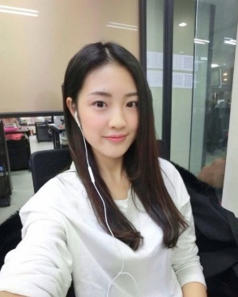

**李小玲**

1992.03

北京 朝阳区

138-0000-3800

22448900@qq.com

求职意向：教师

教育背景

**2011.09-2014.06 广州飞扬师范学院 英语（本科）**

**主修课程**

英语视听、英语口语、英语阅读、英语写作、英语语法、综合英语等。

实践经历

**2014.06-2015.06 广州飞扬师范分校 英语教师**

* 负责现代新理念英语教学；开展少儿英语户外活动，少儿英语学员的家长会，与家长们探讨了关于孩子的教育等问题；
* 组织开展了2015年亲子元旦游园活动，取得了圆满的成功。

**2013.09-2013.12 广州飞扬中小学校 支教（实习）**

* 担任班的英语教学工作、班主任工作；
* 同时担任小学一至六年级的写字和书法教学。

**2011.09-2014.06 中小学生英语/数学 家教/志愿者**

* 家教工作获得好评；
* 志愿者工作，开展关爱残障儿童和老人的活动，为他们表演节目；

自我评价

* **个人介绍：**大学期间尊敬师长，团结同学，乐于助人，是老师的好帮手，同学的好朋友；学习认真刻苦，还积极地参加各种社会活动，抓住每一个机会锻炼自己，希望找一份与专业相关的工作，并且在实践中不断学习、进步。
* **工作方面：**本人热爱祖国、热爱教育事业, 立志于教育行业，崇敬教育职业精神；在教学方法上循循善诱，大胆创新，注重培养学生独立思考问题的能力，并能很好的处理师生关系。
* **性格方面：**性格开朗活泼、思维严谨、乐观豁达、有亲和力、容易相处，团队荣誉感强。

奖项证书

* 初级中学英语教师资格证
* 获得国家英语四级证书
* 国家普通话二级乙等证书
* 全国计算机一级等级证书

唱歌 画画

看书 音乐

技能水平

WORD

EXCEL

PPT

PS

兴趣爱好